Ev.-ref. Kirchengemeinde Borkum
Ev.-luth. Christuskirchengemeinde Borkum

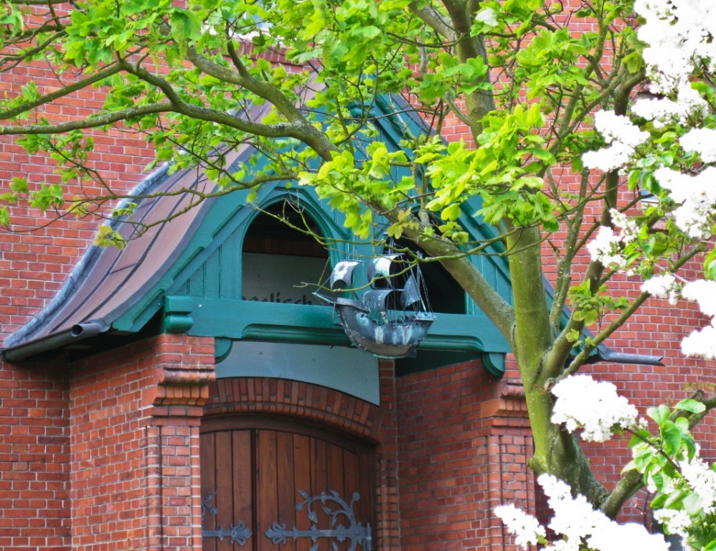
„Gottesdienst zum Mitnehmen“
Sonntag, 28. Februar 2021

Gedenke, Herr, an deine Barmherzigkeit und
an deine Güte, die von Ewigkeit her gewesen sind.

Psalm 25,6

An diesem zweiten Sonntag der Passionszeit feiern wir den Gottesdienst noch nicht wieder in der Kirche. Aber wir laden ein, ihn trotzdem miteinander zu feiern – da, wo wir gerade sind. Allein, zu zweit, mit der Familie. Zuhause, oder wenn das Wetter so bleibt wie in den letzten Tagen, unterwegs auf der Insel, am Strand, auf dem Deich, an den Kirchen, Leuchttürmen und Friedhöfen, auf der Promenade oder im Ostland. Miteinander lesen, beten, singen. Auf Abstand – und trotzdem zusammen. Ich wünsche Euch und Ihnen einen gesegneten Sonntag und eine gute Woche!

Im Namen Gottes, des Vaters und des Sohnes und des Heiligen Geistes:

Unsere Hilfe und unser Anfang stehen im Namen des Herrn,
der Himmel und Erde gemacht hat; der Wort und Treue hält ewiglich und der nicht preis gibt die Werke seiner Hände. Amen

Eg 445– Gott des Himmels und der Erden
Text & Melodie: Heinrich Albert (1642)
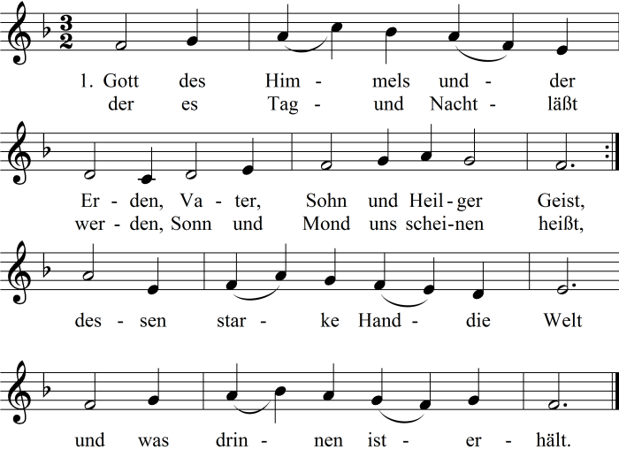
2. Gott, ich danke dir von Herzen, dass du mich in dieser Nacht
vor Gefahr, Angst, Not und Schmerzen hast behütet und bewacht,
dass des bösen Feindes List mein nicht mächtig worden ist.

3. Führe mich, o Herr, und leite meinen Gang nach deinem Wort;
sei und bleibe du auch heute mein Beschützer und mein Hort.
Nirgends als von dir allein kann ich recht bewahret sein.

4. Meinen Leib und meine Seele samt den Sinnen und Verstand,
großer Gott, ich dir befehle unter deine starke Hand.
Herr, mein Schild, mein Ehr und Ruhm,
nimm mich auf, dein Eigentum.
Gebet
Gott, Du unser Vater und unsere Mutter,
von deiner Geduld erzählt uns dieser Sonntag.
Und Geduld ist das, was uns gerade so schwer fällt.
Geduldig zu sein, ohne zu resignieren,
das möchten wir von Dir lernen!
Du machst mit uns einen neuen Anfang,
immer wieder. Du überlässt uns nicht
unseren Fehlern, unserem Kleinmut.
Wir begreifen das kaum –
aber wir danken Dir dafür und bitten dich:
Gib uns mehr Geduld - mit uns selbst und anderen.
Gib uns Weitblick und Mut - und einen wachen Geist. Amen

Psalm 25
Der Psalm dieses Sonntags ist ein sogenannter „Alphabetpsalm“, ein Akrostichon. Jeder Vers beginnt mit einem anderen Buchstaben des hebräischen Alphabets. So buchstabiert er im Zwie-Gespräch mit Gott, was Leben mit ihm ausmacht. Von Anfang an, von א Aleph bis ת Taw - und darüber hinaus.
Wenn Ihr zu zweit seid, könnt Ihr diesen Psalm auch im Wechsel sprechen.
¹ א Zu dir, Herr, trage ich, was mir auf der Seele liegt.
ב ²Mein Gott, auf dich vertraue ich.
Lass mich keine Enttäuschung erfahren!
Sonst triumphieren meine Feinde über mich.
ג ³Es wird ja keiner enttäuscht, der auf dich hofft.
Enttäuscht wird, wer dich treulos verlässt.
ד ⁴Zeige mir deine Wege, Herr,
und lehre mich, deinen Pfaden zu folgen!
ה ⁵Lass mich nach deiner Wahrheit leben und lehre mich!
Denn du bist es, Gott, der mir hilft!
ו Auf dich hoffe ich den ganzen Tag!
ז ⁶Denk an deine Barmherzigkeit und Güte, Herr!
Denn schon seit Urzeiten bestehen sie.
ח ⁷Aber an meine Vergehen sollst du nicht denken –
auch nicht an die Sünden aus meinen Jugendtagen!
Denk so an mich, wie es deiner Güte entspricht!
Du meinst es doch gut mit mir, Herr.
ט 8Gut und gerecht ist der Herr.
Darum weist er den Sündern den Weg.
י 9Er hilft den Armen zu tun, was recht ist.
Er lehrt die Unterdrückten seinen Weg.
כ 10Alle Wege, die der Herr bestimmt,
sind geprägt von Güte und Wahrheit.
So hilft er denen, die seinen Bund halten
und seine Gebote befolgen.
ל ¹¹Bleib deinem Namen treu, Herr,
und vergib mir meine Schuld – sie ist so groß!
מ 12Und wie steht es mit dem Menschen,
der dem Herrn mit Ehrfurcht begegnet?
Ihm zeigt er den Weg, den er nehmen soll.
נ 13So wird er über Nacht sein Glück finden,
und seine Kinder werden das Land erben.
ס 14Der Herr zieht die Menschen ins Vertrauen,
die ihm mit Ehrfurcht begegnen.
Seinen Bund macht er ihnen bekannt.
ע ¹⁵Meine Augen blicken stets auf den Herrn.
Denn er selbst zieht meine Füße aus dem Netz.
פ ¹⁶Wende dich zu mir und hab Erbarmen mit mir!
Denn ich fühle mich einsam und unglücklich.
צ ¹⁷Befreie mich von der Angst, die mir das Herz zusammenschnürt.
Führe mich aus meiner Bedrängnis!
ק ¹⁸Nimm mein Unglück und Leid von mir!
Schaff alle meine Sünden aus der Welt!
ר ¹⁹Sieh nur, wie zahlreich meine Feinde sind
und wie abgrundtief sie mich hassen!
ש ²⁰Schütze mein Leben und rette mich!
Lass mich keine Enttäuschung erfahren!
Denn bei dir suche ich Zuflucht.
ת ²¹Vorbildlich und ehrlich will ich leben.
Behüte mich in meinem Tun! Denn auf dich hoffe ich.
²²Ach Gott, befreie Israel aus all seiner Not!
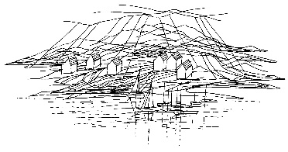
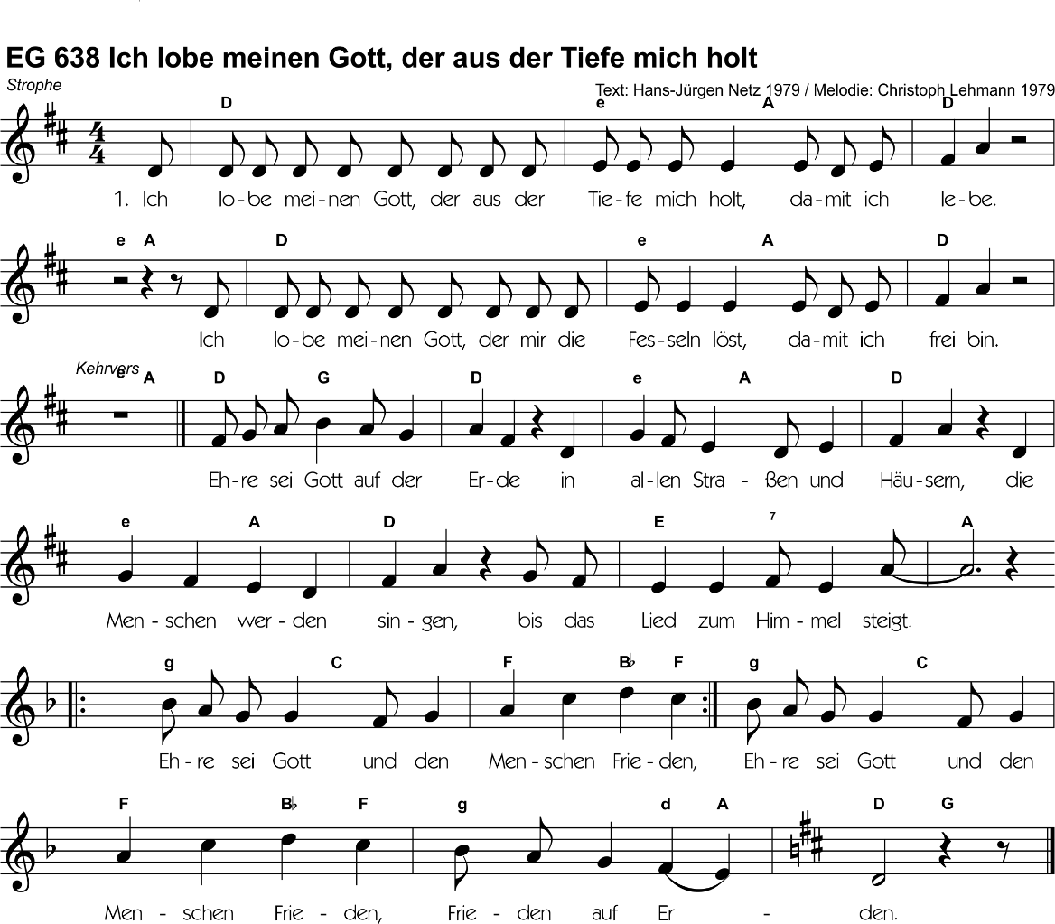
2. Ich lobe meinen Gott, der mir den neuen Weg weist,
damit ich handle. Ich lobe meinen Gott,
der mir mein Schweigen bricht, damit ich rede.
Ehre sei Gott auf der Erde in allen Straßen und Häusern,
die Menschen werden singen, bis das Lied zum Himmel steigt.
Ehre sei Gott und den Menschen Frieden …
3. Ich lobe meinen Gott, der meine Tränen trocknet, dass ich lache.
Ich lobe meinen Gott, der meine Angst vertreibt, damit ich lebe.
Ehre sei Gott…
Aus dem Römerbrief
Wie alles angefangen hat –
manchmal tut es gut, sich daran zu erinnern.
Erst recht, wenn die Zeiten schwierig sind.
Wie es mit Gott und mit uns angefangen hat,
daran erinnert Paulus.
Glaube beginnt nicht mit dem, was ich kann oder leiste,
sondern mit dem, was ich bin: Von Gott aus.

Hören wir Worte aus dem 5. Kapitel des Römerbriefes
(Römer 5, 1 – 8):
¹Da wir nun gerecht geworden sind durch den Glauben,
haben wir Frieden mit Gott durch unsern Herrn Jesus Christus.
²Durch ihn haben wir auch den Zugang im Glauben
zu dieser Gnade, in der wir stehen,
und rühmen uns der Hoffnung
auf die Herrlichkeit, die Gott geben wird.
³Nicht allein aber das,
sondern wir rühmen uns auch der Bedrängnisse,
weil wir wissen, dass Bedrängnis Geduld bringt,
⁴Geduld aber Bewährung, Bewährung aber Hoffnung,
⁵Hoffnung aber lässt nicht zuschanden werden;
denn die Liebe Gottes ist ausgegossen in unsre Herzen
durch den Heiligen Geist, der uns gegeben ist.
⁶Denn Christus ist schon zu der Zeit,
als wir noch schwach waren, für uns Gottlose gestorben.
⁷Nun stirbt kaum jemand um eines Gerechten willen;
um des Guten willen wagt er vielleicht sein Leben.
⁸Gott aber erweist seine Liebe zu uns darin,
dass Christus für uns gestorben ist,
als wir noch Sünder waren.
Zur Erinnerung

„Reminiszere“ – heißt dieser zweite Sonntag der Passionszeit.
Reminiszere: „Erinnert euch!“ heißt das, oder eigentlich:
„Erinnere dich!“ „Gedenke!“ sagt Psalm 25.

„Gedenke, Herr, an deine Barmherzigkeit und
an deine Güte, die von Ewigkeit her gewesen sind“,
in der neuen Übersetzung der BasisBibel:
„Denk an deine Barmherzigkeit und Güte, Herr!
Denn schon seit Urzeiten bestehen sie.“

Die Passionszeit ist ein Weg.
Einer, der uns Zeit lässt.

Denn Zeit brauchen wir.
Zeit, um auch nur annähernd zu verstehen,
wovon der Römerbrief erzählt.
Was Gott für uns getan hat und tut.
Den Weg, den Jesus gegangen ist. Für uns.

Nach dem Aufbruch,
nach dem Aufruf, wach zu werden,
sich Gott zuzuwenden und aufzubrechen
kommt nun die Erinnerung und Besinnung darauf,
dass dieser Weg nicht erst mit uns anfängt.

Dass er nicht erst anfängt, wenn wir ihn gehen.
Und dass er nicht weit führen würde,
wenn es nur unser Weg wäre, wenn er alleine von uns abhinge.

Erinnere dich! Das heißt auch:
Erinnert euch, Ihr Menschen, wie oft wir in die Irre gegangen sind. Erinnert euch, wohin es führen kann.

Denkt an unsere Anfänge,
an Kain und Abel, an den Tanz um das Goldene Kalb,
an die Selbstsucht eines Jakob, die Eifersucht der Brüder Josefs,
… denkt daran, wie oft wir uns verirrt haben, wie oft
das Recht des Stärkeren sich dann doch wieder durchgesetzt hat.

Wie oft wir Gottesdienste gefeiert, Gott um seinen Beistand gebeten
und gleichzeitig andere klein gehalten und gedemütigt haben.
Denkt daran, wie oft wir uns dessen gerühmt haben,
dass Gott an unserer Seite ist. Und dabei ging es nur um uns.

Und darum haben wir es nötig, immer wieder zurückzugehen
an den Anfang, wieder neu anzufangen, durchzubuchstabieren,
wie es ist, das Leben, das Gott für uns will.

Damit wir weiter kommen!

So, wie der Psalmbeter es tut:
ד ⁴Zeige mir deine Wege, Herr,
und lehre mich, deinen Pfaden zu folgen!
ה ⁵Lass mich nach deiner Wahrheit leben und lehre mich!
Denn du bist es, Gott, der mir hilft! ו Auf dich hoffe ich den ganzen Tag!
ז ⁶Denk an deine Barmherzigkeit und Güte, Herr!
Denn schon seit Urzeiten bestehen sie.
ח ⁷Aber an meine Vergehen sollst du nicht denken –
auch nicht an die Sünden aus meinen Jugendtagen!
Denk so an mich, wie es deiner Güte entspricht!
Du meinst es doch gut mit mir, Herr.

Das ist ganz schön frech.
Aber genau so sollen wir es in Gottes Namen tun!

Denn wenn wir Gott erinnern,
dann erinnern wir ja auch uns selbst.
Vielleicht geht es nur so! Indem wir ihn darum bitten
und nicht selber wieder losstürmen und ganz genau zu wissen
meinen, wie es geht und wohin er mit uns will.
Amen

Erinnert euch! sagt dieser Sonntag. Und ich erinnere mich an die Zeit des Lockdowns im vergangenen Jahr, an die vielen Ideen und Initiativen, einander zu helfen und anderen zu zeigen, dass sie nicht vergessen sind. Es ist schade, dass davon jetzt, wo wir es alle wieder bräuchten, so wenig zu merken ist. Manches passiert im Kleinen, Alltäglichen. Aber kriegen wir es hin, dass die Stimmung sich ändert? Hier, bei uns? Dass wir uns zusammentun und uns besinnen, auf das, was uns zusammen stark macht, was wir tun können? Es ist ganz sicher mehr, als wir alle, jeder für sich, denken. Vielleicht ist genau jetzt die richtige Zeit, es wieder zu entdecken.

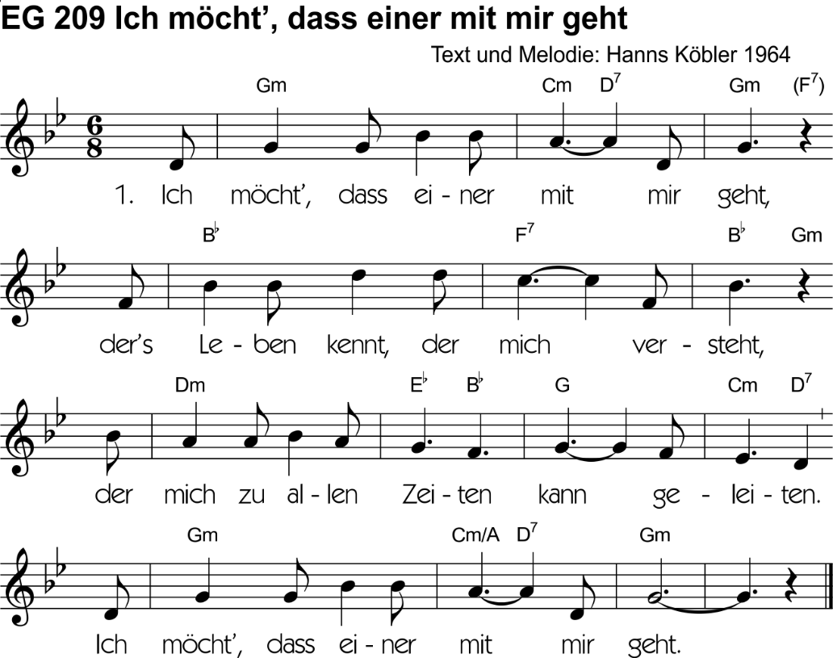
Ich wart', dass einer mit mir geht,
der auch im Schweren zu mir steht,
der in den dunklen Stunden
mir verbunden. Ich wart',
dass einer mit mir geht.

Es heißt, dass einer mit mir geht,
der's Leben kennt, der mich versteht,
der mich zu allen Zeiten kann geleiten.
Es heißt, dass einer mit mir geht.

Sie nennen ihn den Herren Christ,
der durch den Tod gegangen ist;
er will durch Leid und Freuden mich geleiten. Ich möcht', dass er
auch mit mir geht.
Fürbittengebet
Erinnere Dich, Herr,
an Deine Zuneigung und an Deine Freundlichkeit.
Und erinnere uns daran, wie Du bist.

Wir erinnern uns an Abschiede und Verluste.
Erinnere Du uns an Deine Liebe bis in Ewigkeit.
Auf dass wir dem Leben treu bleiben.
Wir vergessen nicht so schnell – Verzicht und Einschränkungen.
Erinnere uns an unsere Freiheiten.
Auf dass wir sie nutzen.

Wir vergessen nicht so schnell – Schmerz und Sehnsucht.
Erinnere uns auch an unser Glück und Gelingen.
Auf dass wir dankbar werden.

Wir erinnern uns an unsere Grenzen.
Erinnere Du uns an weltweite Verbundenheit.
An unsere Geschwister, die nördlich und südlich,
östlich und westlich von uns leben.
An Familie Mensch auf allen Kontinenten und Inseln,
die wie wir vertraut, hofft und liebt.

Erinnere Dich an Deine Zuneigung, Herr.
Dass sie unsere Stimme wird. An Deine Freundlichkeit.
Dass sie sich in unseren Taten zeigt.
An Deine Güte und Kraft.
Dass sie mit uns wirksam wird.

Erinnere uns, dass wir nicht alleine sind.
Himmel und Erde sind verbunden.
Und es kommen neue Tage zu danken.

Erinnere uns, dass wir nicht alleine sind.
Alle Menschen sind verbunden.
Erinnere uns immer wieder an Deine Geschichte mit uns.
Auf dass unser Herz stark wird.
Erinnere Dich und erinnere uns an Deine Güte.
Und an unsere gemeinsame heilige Aufgabe der Zuversicht.
Christina Brudereck
Zusammen beten wir, wie Du, Jesus, es uns gezeigt hast:

Unser Vater im Himmel, geheiligt werde dein Name.
Dein Reich komme. Dein Wille geschehe,
wie im Himmel so auf Erden. Unser tägliches Brot gib uns heute.
Und vergib uns unsere Schuld, wie auch wir vergeben
unsern Schuldigern. Und führe uns nicht in Versuchung,
sondern erlöse uns von dem Bösen. Denn dein ist das Reich
und die Kraft und die Herrlichkeit in Ewigkeit. Amen.
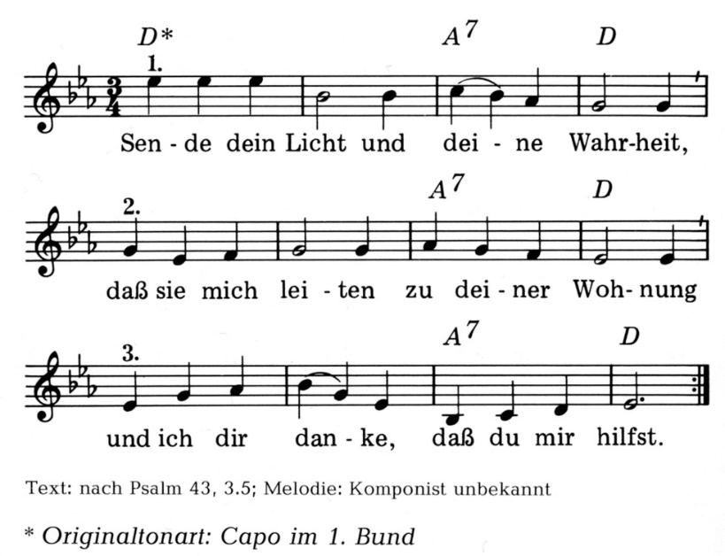
Sende dein Licht und Deine Wahrheit (Kanon)
Text nach Psalm 43,3-4, Melodie: unbekannt

Segen
Der Herr segne uns und behüte uns.
Der Herr lasse leuchten sein Angesicht über uns und sei uns gnädig.
Er erhebe sein Angesicht auf uns und gebe uns Frieden. Amen

Die Kollekte ist bestimmt für „Hoffnung für Osteuropa“, eine Aktion, die insbesondere Menschen mit Behinderungen, ältere oder arbeitslose Menschen und Menschen in den ländlichen Gebieten Osteuropas unterstützt. Sie können die Kollekte überweisen auf das Konto der ref. Gemeinde unter BIC: GENODEF1ESE - IBAN: DE66 2829 1551 1203 3600 00 mit dem Verwendungszweck „Kollekte 28.2.2021“. Vielen Dank!

